Va all'asta un autografo musicale di Verdi conservato a Bologna
Appartiene a Andrea Reverberi, nipote del direttore d'orchestra Mario Mancini, ed è una riscrittura della Scena e Cavatina di Oronte, da "I Lombardi alla prima crociata"

30 gennaio 2017
16
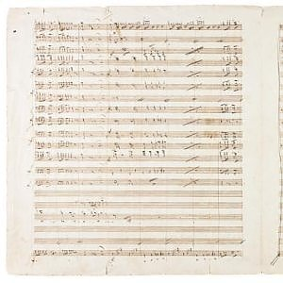Una pagina dell'autografo musicale di Verdi conservato a Bologna Va all'asta domani a Firenze, battuto dalla casa antiquaria Gonnelli, il manoscritto autografo di Giuseppe Verdi rinvenuto dal bolognese Andrea Reverberi tra le cose lasciategli dal nonno il direttore d'orchestra Mario Mancini, che fu anche segretario dell'Accademia Filarmonica di Bologna. E' l'antica istituzione il cui archivio conserva, peraltro, l'autografo dell'Esperimento che Wolfgang Amadeus Mozart consegnò il 9 ottobre 1770 ai censori della classe dei Maestri Compositori per essere aggregato alla prestigiosa Accademia.
Ne dà notizia l'edizione nazionale de "Il Resto del Carlino".
Si tratta, come riporta online il sito della casa d'aste fiorentina, della Scena e Cavatina di Oronte "Eterna fe' che il vero", nuova cabaletta, dall'opera "I Lombardi alla prima Crociata". L'autografo, una partitura d'orchestra, non è firmato né datato, ma risale al 1848. Si compone di otto pagine, manoscritte a inchiostro nero su carta leggera usata all'epoca per la spedizione. Al recto del margine destro della prima carta si legge, di altra mano, "Questo pezzo è scritto dal Celebre Maestro Sig.r Giuseppe Verdi". Il suo valore è stimato tra 25mila e 50mila euro.
Si legge ancora nel sito di Gonnelli che questa terza versione dell'Allegro e Cabaletta di Oronte contenuta nel secondo atto de "I Lombardi alla prima crociata", rappresentata la prima volta al Teatro alla Scala di Milano nel 1843, venne composta da Giuseppe Verdi a Parigi nel 1848 e inviata al tenore Nicola Ivanoff per una rappresentazione a Roma probabilmente mai realizzata. Sulla prima carta, prima dell'inizio della partitura, Verdi scrive "Dopo l'Andante". Il brano inizia con
un "Allegro", il tempo di mezzo per Sofia e Oronte "Oh ma pensa che non puoi"; segue la Cabaletta di Oronte "Eterna fe' che il vero". Le carte sono state studiate, riprodotte in facsimile e pubblicate in partitura, nell'annuario "Studi verdiani, 19" (2005) dal musicologo David Kimbell. Il manoscritto è stato recentemente notificato come bene culturale di particolare interesse nazionale dalla Soprintendenza Archivistica.

